Муниципальное общеобразовательное учреждение
«Гимназия г. Надыма»

Проект урока
по предмету «Окружающий мир»
4 класс

Составитель: Бадретдинова Г.Н., учитель начальных классов

г. Надым, 2019 год
Предмет: окружающий мир.
Класс: 4
Цель курса: развитие способности обучающихся к построению сложных гипотез, проверке их логичности и объяснительной силы.

Тема урока: Фазы луны. Выдвижение гипотез объяснения явления – смены фаз Луны. Моделирование фаз Луны.
Тип урока: Урок моделирования
Цель урока: построение объяснительных моделей для ряда небесных явлений (смена фаз Луны)

Методический комментарий к уроку
Данный урок спроектирован в системе развивающего обучения Д.Б.Эльконина – В.В.Давыдова.
Основная задача курса – формирование основ научного мышления ребенка. Можно просто учить детей понятиям, входящим в современную картину мира. А можно учить не саму картину мира, а способы ее построения, способы получения знаний о природе. Именно так построен курс Елены Владимировны Чудиновой. Основным таким способом является экспериментирование (схема на доске)
Цель курса в 4 классе: развитие способности обучающихся к построению сложных гипотез, проверке их логичности и объяснительной силы.
Цель учителя на уроке: организовать выдвижение объяснительных гипотез, организовать развернутое моделирование и обсуждение моделей.

Данный урок продолжает работу с модельными средствами и построением объяснительных гипотез. Это только второй опыт детей по моделированию астрономических явлений.
Урок предполагает постановку задачи, решение ее, возможно решение частных задач (это следующий этап).

Характеристика урока деятельностного обучения
по книге А.К. Дусавицкого «Урок в развивающем обучении»

Типы  уроков | Основные  понятия | Условия успешности урока | Структура урока
Урок  моделирования и  преобразования модели. | Цель  моделирования – выделить и  зафиксировать наиболее  общее в  предмете для  его исследования,  Моделирование –  средство анализа  и решения задачи. | - «Место» модели в уроке:  - Действия сопровождаются моделью, например, когда конструирование способа легче выполнить на модели.  - Модель строится по окончании действий для того, чтобы осмыслить их, например, когда решение задачи находится практически. (Как ты это делал? Как бы ты научил других выполнять такое задание?)  - Побуждение учащихся к развернутому анализу моделей, их соответствия действиям, отношениям.  - Предложение или поддержка «новых» (часто неверных) моделей.  - Восстановление последовательности мыслей другого позволяет ребенку проанализировать свое решение. | 1.Преобразование  условия задачи.  2. Собственно  моделирование.  3.Преобразование  модели.  4. Рефлексия.

Поэтому целью этого урока не является найти единственно правильную версию, знание (как это происходит в традиции). Мы с детьми как бы проходим тот путь, которое прошло человечество в поисках этого правильного ответа.
Постепенно, шаг за шагом, открывая законы природы, мы обязательно придем с детьми к современной модели Солнечной системы.
Теперь о моделировании.
Моделированию в развивающем обучении отводится самое серьезное внимание. Это и средство фиксации проблемы, решения, открытого способа, и это – средство познания, средство построения развернутых гипотез исследования.
На четвертом году обучения само моделирование – построение моделей взаимного движения небесных тел и работа с ними, – становятся объектом детского внимания, потому что моделирование – это и есть способ построения сложных гипотез об устройстве объекта или процесса.
Во-первых, это внимание должно быть привлечено к инициативному поиску подходящих модельных средств, поэтому анализировать нужно все предложения детей в этой области.
Во-вторых, с детьми должна быть развернута работа по преобразованию моделей и выводу из них следствий. Так, например, если детьми предложена модель взаимного движения Солнца, Луны и Земли, которая не позволяет получить все фазы Луны, то лучше не просто ее отвергнуть, как непригодную для объяснения, а преобразовать так, чтобы из нее получилась пригодная.
Кроме этого, модель не статична. Она может быть преобразована, дополнена, исправлена и так далее. А значит, она становится предметом обсуждения, дискуссии.
Оценивание
Система РО учит самооценке и оценке с первых дней обучения в школе, она разработана как безотметочная система.
Поэтому в курсе окружающий мир и на этом уроке не будет традиционных отметок. Мы используем оценивание на каждом этапе деятельности в различных формах, таким образом формируя оценочное действие ребенка.

План урока:

Этап урока | Содержание этапа
- Ситуация успеха | Варианты:  - Умение узнавать и называть фазы Луны (даются разные фазы луны, надо назвать их или наоборот)//  - Определять источники света и отраженный свет (список объектов разделить на две группы)  - Оценить правильность объясняющей модели явления – смена Дня и ночи (предлагаются схемы, объясняющие смену Дня и Ночи, нужно оценить – верны они или нет)
- Целеполагание | Как объяснить смену фаз Луны?  (Какой вопрос возник на прошлом уроке (после наблюдения за Луной)?)
- Решение задачи и моделирование | Когда в науке возникает вопрос, учёные выдвигают гипотезы (схема эксперимента)  Работа в группах  Как должны двигаться Земля. Луна, Солнце, чтобы наблюдатель на Земле мог видеть все фазы Луны?  В группах выдвигают гипотезы и демонстрируют ее в виде модели:  - схема на бумаге, на доске  - предметная модель (мячик, фонарь и тд)  - «живая модель»
- Оценка результатов работы | Каждая группа предлагает свою гипотезу (модель) . остальные оценивают по критериям (предлагают дети):  - выдвинута гипотеза в ответ на вопрос (1б)  - предложена схема, модель (1б)  - понятно и доступно гипотеза представлена аудитории (1б)  - …..  - …..
- Рефлексия | Смогли ли объяснить смену фаз Луны?
- Луна – объект внимания человека | Познавательный материал о Луне (работа с информацией)  Работа с информацией в форме «Хочу поделиться». Будут предложены тексты, таблицы, диаграммы.
- Закрепление | (при наличии времени)  Карточки со схемами – определить, какая фаза Луны будет видна наблюдателю в данный момент

Проект урока

Этапы урока | Содержание деятельности
- Ситуация успеха | - Цитата Ломоносова : Оные (гипотезы) – единственный путь, которым величайшие люди успели открыть истины самые важные.  (вариант: видеофрагмент из кинофильма Михайло Ломоносов).  Добрый день, юные исследователи! Мы снова встретились на уроке познания – уроке окружающий мир!  Вам, последователям великого русского ученого Михайло Ломоносова, желаю новых открытий и удивлений!  Как-то Михаил Ломоносов сказал о гипотезах, что они - единственный путь, которым величайшие люди успели открыть истины самые важные (ПОРТРЕТ ИЛИ ВИДЕОЗАРИСОВКА)  Почему именно эту цитату Ломоносова я вспомнила сегодня?  Потому что в этом году мы будем учиться строить объяснительны гипотезы.  Какое явление на Земле, связанное с движением Солнца, мы уже объясняли с помощью гипотез и моделей?  Смена Дня и Ночи  Мы с вами выдвинули три гипотезы движения Солнца и Земли, обясняющих смену дня и ночи на нашей планете.  Предлагаю вам оценить правильность таких схем (моделей), придуманных другими ребятами.  Оценить можно «+» и «-».  - Самостоятельная работа со схемами, объясняющими смену Дня и Ночи. Самооценка.  Детям раздаются карточки с одной схемой. Надо поставить ПЛЮС или МИНУС (правильная модель или нет)  Оцените свою работу по образцу. (НА ЭКРАНЕ ВСЕ ОТВЕТЫ)  Какие действия вы умеете выполнять??  Умеем сами строить модели и оценить их правильность.  Какие еще можно строить модели, объясняющие небесные явления?  Можно модель нарисовать (схема), можно сделать из подручных средств, можно поработать с «живыми моделями»
- Целеполагание | Отлично! Небо и небесные явления всегда были интересны для людей. И даже были интересны маленькому Лисенку.Посмотрите.  Мультфильм (отрывок) Куда пропала Луна?  Какое небесное явление наблюдал Лисенок?  Смена фаз Луны  О чем не знает Лисенок из мультфильма?  В новолуние Лисенок думает, что Луна пропала, он ее не видит.  Какой вопрос возникал у людей в прошлом, и может возникнуть у любого ребенка, внимательно наблюдающего за Луной?  Почему Луна выглядит по-разному? Как получаются фазы Луны?  Как объяснить смену фаз Луны?  Когда в науке возникает вопрос, учёные выдвигают гипотезы (схема эксперимента)  ВОПРОС – ГИПОТЕЗА – СОЗДАНИЕ УСЛОВИЙ (ОПЫТ) – НАБЛЮДЕНИЕ – ФИКСАЦИЯ РЕЗУЛЬТАТОВ – ВЫВОД  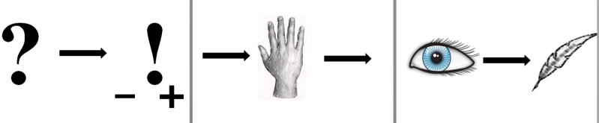  Какова будет задача нашего урока?  Мы сегодня будем объяснять смену фаз Луны. С помощью объяснительных гипотез.  Фиксация задачи урока на доске
- Решение задачи и моделирование | Как будем работать?  В группах  Какие средства вам необходимы?  ….  Правила работы в группах вы знаете. Все готово для работы.  Итак, Как должны двигаться Земля. Луна, Солнце, чтобы наблюдатель на Земле мог видеть все фазы Луны?  Работа в группах.  В группах выдвигают гипотезы и демонстрируют ее в виде модели:  - схема на бумаге, на доске  - предметная модель (мячик, фонарь и т.д.)  - «живая модель»  Вариант моделирования: можно по жребию выбрать, каждой группе дать средство, дать право свободного выбора средств  Идет работа в группах в течение 7 – 10 минут.
- Представление результатов и оценка результатов работы | Сейчас каждая команда представит результат своей работы.  По каким критериям оценим работу групп?  (предлагают дети).  - выдвинута гипотеза в ответ на вопрос (1б)  - предложена схема, модель (1б)  - понятно и доступно гипотеза представлена аудитории (1б)  - …..  - …..  Каждая группа предлагает свою гипотезу (модель). Остальные оценивают по критериям выступление каждой группы.  Оценивают сигнальными картами (плюс-минус) по каждому критерию.
- Рефлексия | Отлично.  Какую задачу решали?  Объясняли смену фаз Луны  Сколько гипотез мы выдвинули?  4 – 5…  Какие из них объясняют смену фаз Луны?  …..  Как вы думаете, в течение всего времени существования человечества, много ли гипотез было выдвинуто в связи с этим небесным явлением?  ……  Главное, что мы справились с поставленной задачей. Какой была задача и как мы ее решили?  Мы смогли выдвинуть гипотезы, объясняющие смену фаз Луны.  Фрагмент мультфильма, где Луна нашлась (20-30 секунд)
- Работа с дополнительной информацией | Луна издавна привлекала внимание людей. Тысячелетиями человек смотрел на Луну...она была и компасом и богом... Ей поклонялись, ей приписывали таинственную силу, ее призрачный свет вдохновлял поэтов и влюбленных мечтателей. Сегодня человек даже хочет переселиться на Луну..  Что хотелось бы вам узнать о Луне?  Где можно найти информацию?  Я приготовила для вас интересную информацию о Луне. Сможете ли вы ее прочитать и рассказать другим?  К примеру:  Дети узнают интересную информацию о Луне и демонстрируют (или нет) умение читать информацию различного формата.  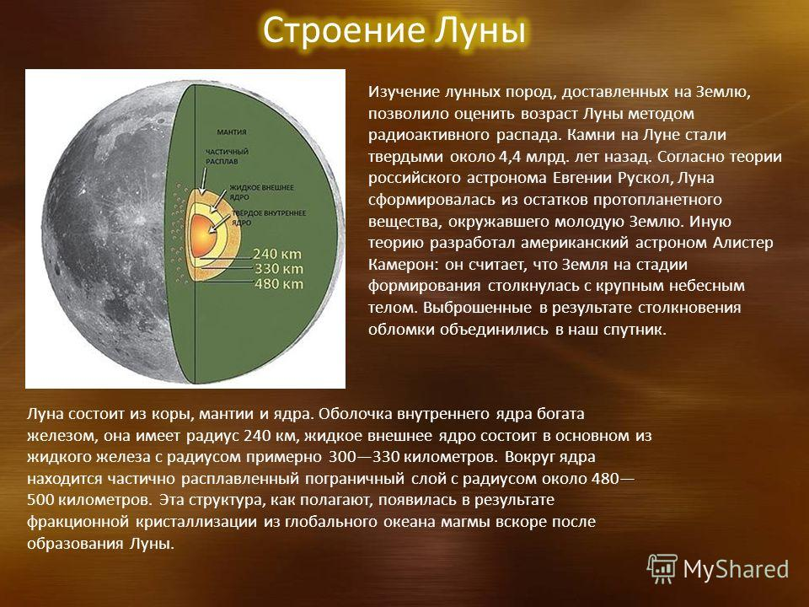  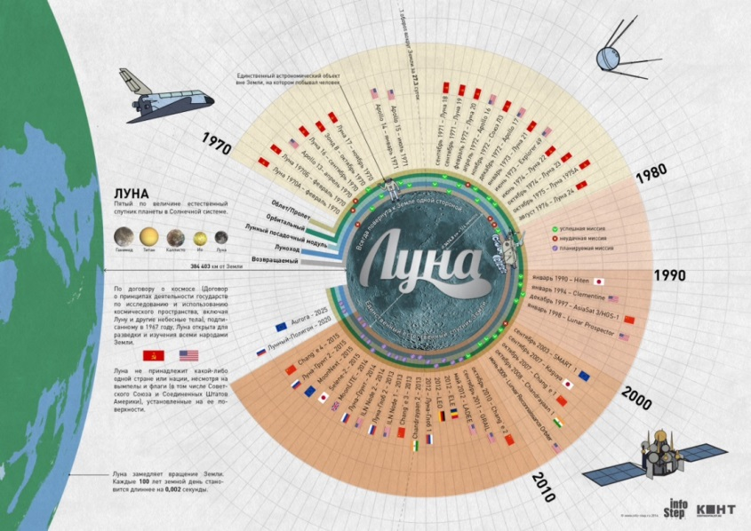  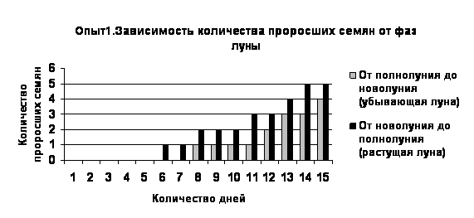  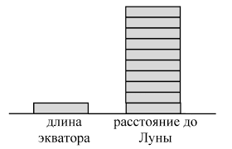  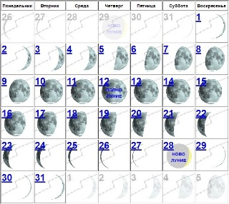  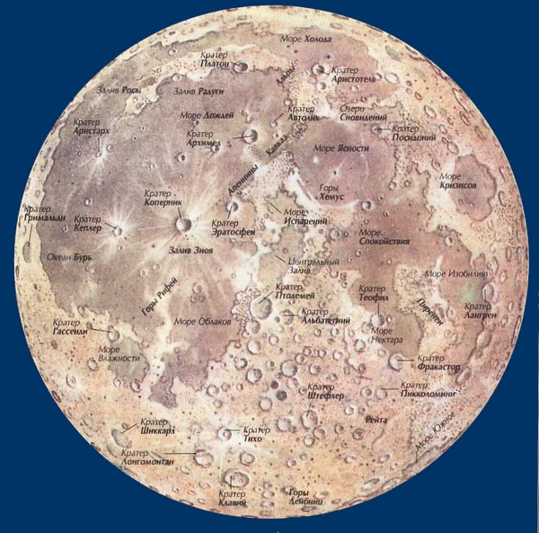  http://selena-luna.ru/
- Заключение | Вариант: в конце урока дать карточки с моделями, где нужно определить фазу Луны, которую видит конкретный наблюдатель  Благодарю за урок

Приложение
Материалы к уроку:
М.В.Ломоносов
Один опыт я ставлю выше, чем тысячу мнений, рожденных только воображением.
Увидеть и познать свой край можно либо своими глазами, либо с помощью книг.
Математику уже за то любить следует, что она ум в порядок приводит.
Журналист не должен торопиться порицать гипотезы. Оные – единственный путь, которым величайшие люди успели открыть истины самые важные.
Если бы я захотел читать, еще не зная букв, это было бы бессмыслицей. Точно так же, если бы я захотел судить о явлениях природы, не имея никакого представления о началах вещей, это было бы такой же бессмыслицей.
Нет такого невежды, который не мог бы задать больше вопросов, чем может их разрешить самый знающий человек.
Ошибки замечать не много стоит: дать нечто лучшее — вот что приличествует достойному человеку.
Везде исследуйте всечасно, что есть велико и прекрасно, чего еще не видел свет.
Науки юношей питают,
Отраду старцам подают,
В счастливой жизни украшают,
В несчастный случай берегут...
Ленивый человек в бесчестном покое сходен с неподвижною болотною водою, которая, кроме смраду и презренных гадин, ничего не производит.

Открытия Ломоносова в астрономии
Ещё одна страсть Ломоносова – астрономия. В стремлении изобрести эффективный инструмент для проникновения в тайны Вселенной Михайло Васильевич создал принципиально новый по тем временам тип телескопа - телескоп-рефлектор. В нём было всего одно зеркало, но именно благодаря этому цвет не терялся, оно давало более яркое изображение.
Именно Ломоносов, наблюдая за прохождением Венеры между Солнцем и Землей, в 1761 году установил, что на Венере есть атмосфера. Только этого открытия было бы достаточно, чтобы имя русского учёного осталось в веках. Он первым установил, что поверхности Солнца – это огненный бушующий океан, высказал мысль, что хвосты комет – результат действия электрических сил, которые исходят от Солнца, что и подтвердила современная наука.

Можно сказать, что не было ни одной волнующей загадки в науке о Вселенной того времени, к решению которой не привлечено было бы внимание Ломоносова. Загадкой была в его время физическая природа Солнца. Далеко опережая современную ему науку, Ломоносов первым из ученых разгадал, что поверхность Солнца представляет собой бушующий огненный океан, в котором даже «камни, как вода, кипят».
Загадкой во времена Ломоносова была и природа комет.
Ломоносов высказал смелую мысль, что хвосты комет образуются под действием электрических сил, исходящих от Солнца. Позднее было выяснено, что в образовании хвостов комет действительно участвуют солнечные лучи.
В последние годы жизни Ломоносов вплотную подошел к решению таких вопросов, как определение блеска звезд при помощи прибора, над изобретением которого он работал, и точное определение расстояний до звезд. В то время сила видимого блеска звезд определялась без специальных приборов, грубо приближенно. Передовые ученые уже знали, что расстояния до звезд по сравнению с расстоянием до Солнца и до других планет непомерно велики, но точному определению они не поддавались. Ломоносов был близок к решению и этих вопросов, таких важных для раскрытия тайн Вселенной, но смерть помешала ему довести эти свои исследования до конца.
До Ломоносова, в его время и даже долго после него астрономы занимались изучением только формы и движения небесных тел. Ломоносов был одним из первых астрономов, поставивших задачу постигнуть подлинную физическую природу далеких небесных тел — Солнца, планет, комет, бесконечно далеких звезд. Никто не заботился так, как Ломоносов, о практическом применении астрономии.

Вот навстречу позднему закату
Выплыл бледный, тонкий серп луны.
Что только не вспомнится солдату
В этот час вечерней тишины?..
Алексей Сурков
На закате – лунный рог, море плещется у ног,
Небосвод глубок.
Рабиндранат Тагор. «Йог»
Великий мир. Спокойна ночь,
И над безлюдной луговиной,
Стараясь сумрак превозмочь,
Зарделся месяц половинный...
Владимир Солоухин
Ни ветерка, ни крика птицы,
Над рощей – красный диск луны,
И замирает песня жницы
Среди вечерней тишины...
Александр Блок
Если месяц буквой «С»,
Значит, старый месяц;
Если палочку в довес
Ты к нему привесишь
И получишь букву «Р»,
Значит, он растущий,
Значит, скоро, верь-не верь,
Станет он толстущий.

Фазы Луны
Первая фаза луны. Новолуние.
Луна в период новолуния как правило не видна, однако при очень ясной атмосфере иногда всё-таки можно заметить слабо освещённый диск, «пепельный свет» (это отражённый солнечный свет, приходящий от Земли, т.е. виден не только лунный серп, а вся Луна, что очень здорово смотрится в телескоп! Вовремя новолуния иногда можно наблюдать солнечное затмение.
Вторая фаза Луны. Растущая Луна
Всё дальше и дальше влево от Солнца уходит Луна. Серп её с каждым днём растёт, оставаясь выпуклым вправо, к Солнцу. Теперь солнечные лучи освещают только правую половину лунного
диска. После захода Солнца Луна находится в южной стороне неба и заходит около полуночи.
Продолжая перемещаться от Солнца всё дальше к востоку, Луна с вечера появляется на восточной стороне неба. Заходит она уже после полуночи, причём каждые сутки всё позднее и позднее.
Полнолуние — Когда наш спутник оказывается в стороне, противоположной Солнцу (на угловом расстоянии 180° от него), наступает полнолуние. Полная Луна светит всю ночь. Она восходит с вечера и заходит под утро. Спустя 14 суток 18 ч с момента новолуния Луна начинает приближаться к Солнцу справа. Освещённая доля лунного диска уменьшается.
Четвертая фаза луны. Убывающая Луна
Освещённая доля лунного диска уменьшается. Всё позднее восходит Луна над горизонтом и к утру уже не заходит. Опять становится видна только половина лунного диска, но это уже левая его часть. Наступает последняя четверть. Ширина лунного серпа продолжает уменьшаться, а сама Луна постепенно приближается к Солнцу с правой (западной) стороны. Бледный серп появляется на восточном небосклоне под утро, с каждыми сутками всё позднее. Опять виден пепельный свет ночной Луны.. Наконец Луна догоняет Солнце и снова становится невидимой. Начинается следующее новолуние. Лунный месяц закончился..
